目录
一、 电脑端登陆查看学习 1
（一）登陆 1
（二）电脑端学习 1
（三）提交作业，大小不超1G 2
二、 移动端登陆查看学习 4
（一）登陆 4
（二）移动端学习 7
（三）查看直播，以及直播同时可以观看教师发放的ppt等资料 7
（四）参与签到 8
（五）提交作业，大小不超200M 9

相关技术问题请咨询：
155 5802 7061 赵老师
186 5817 1268 杜老师

电脑端登陆查看学习

（一）登陆
浙江音乐学院网络教学平台：
http://zjcm.chaoxing.com/portal

登录账号：学生学号
登录密码：初始密码123456，如若更改过密码，请使用更改后密码

（二）电脑端进行学习
在学习空间左侧，点击“课程”—我学的课—选择课程进行学习。
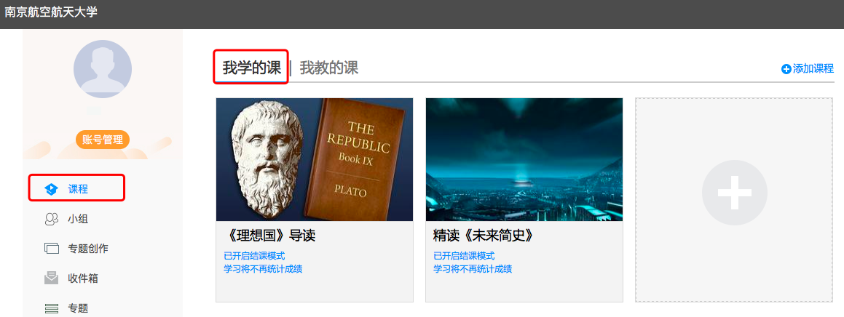

进入课程后，可查看章节列表的知识点，右上角为学习导航，可即时收到老师发布的学习任务、测验、作业及考试，查看自己的学习进度，并进行资料中的拓展学习，也可参与讨论、提问等。
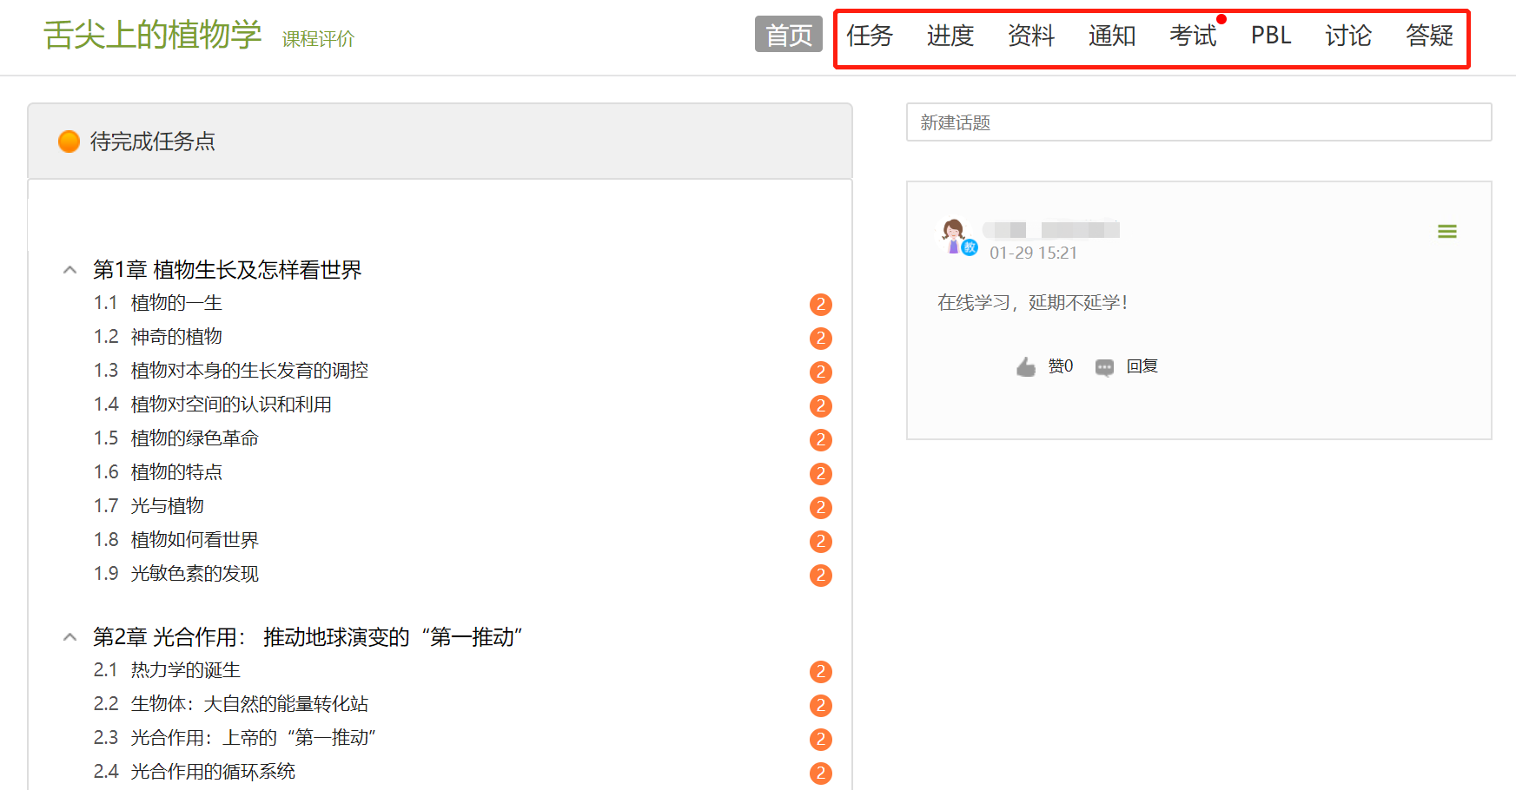

（三）提交作业，大小不超1G
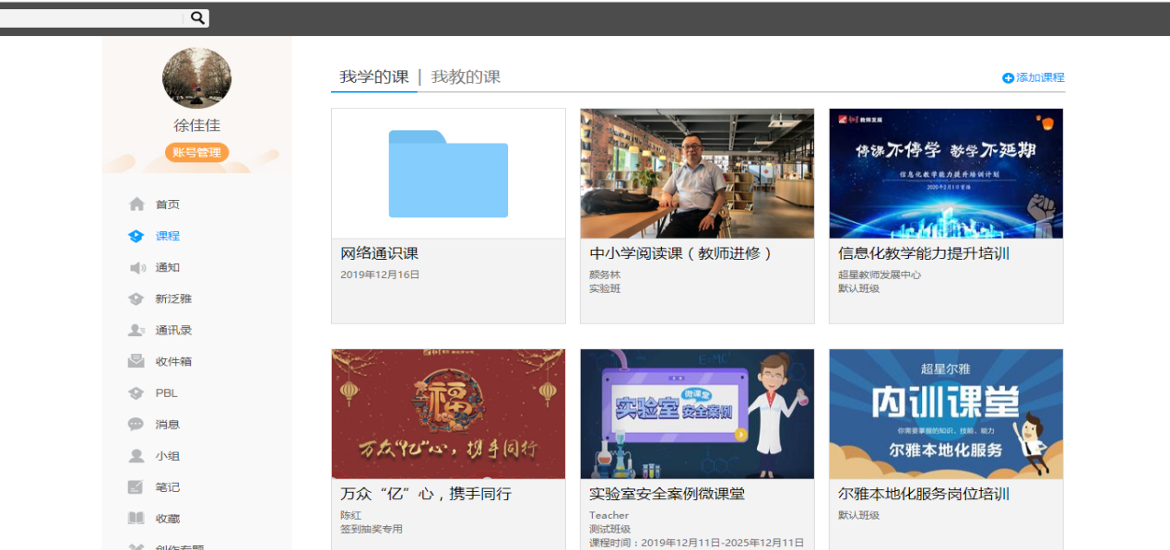

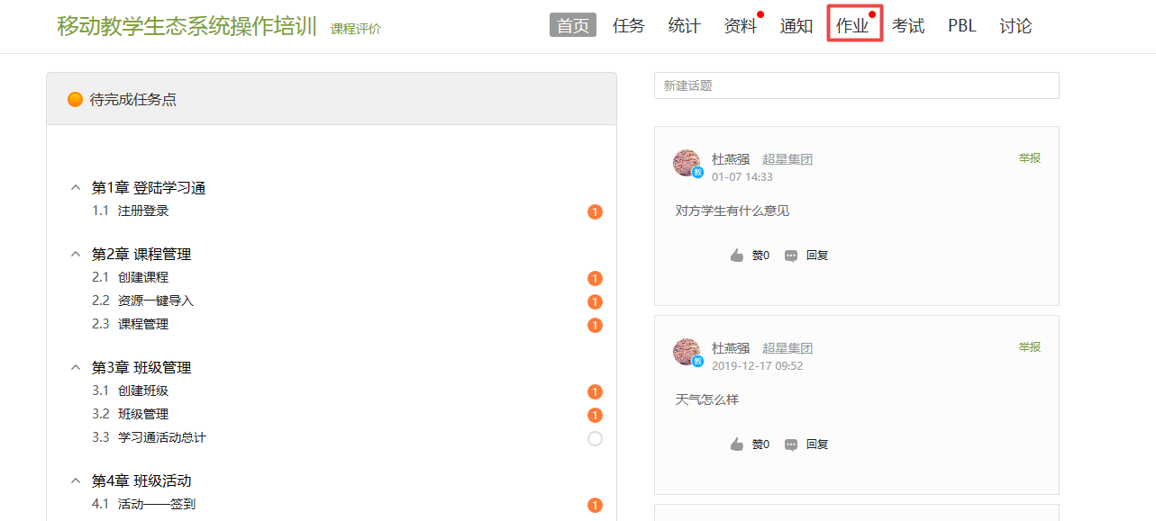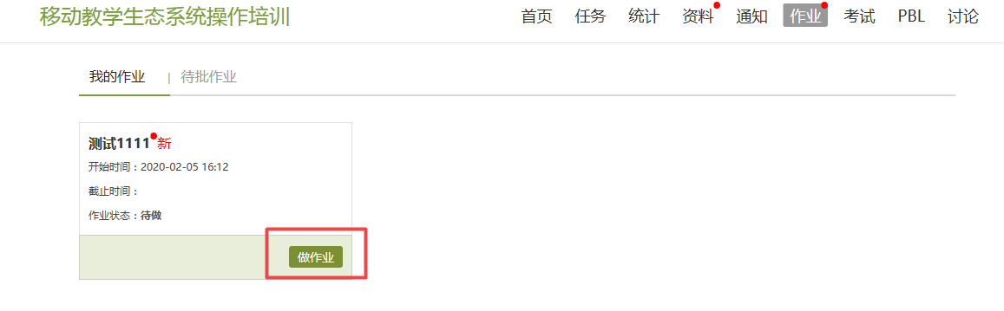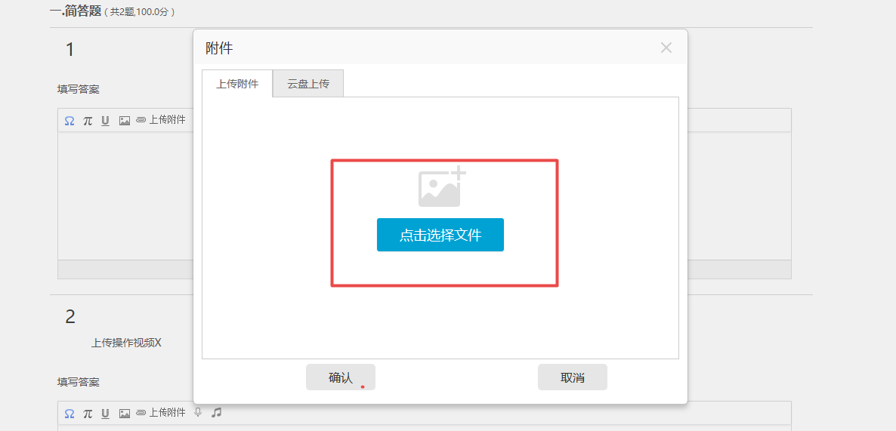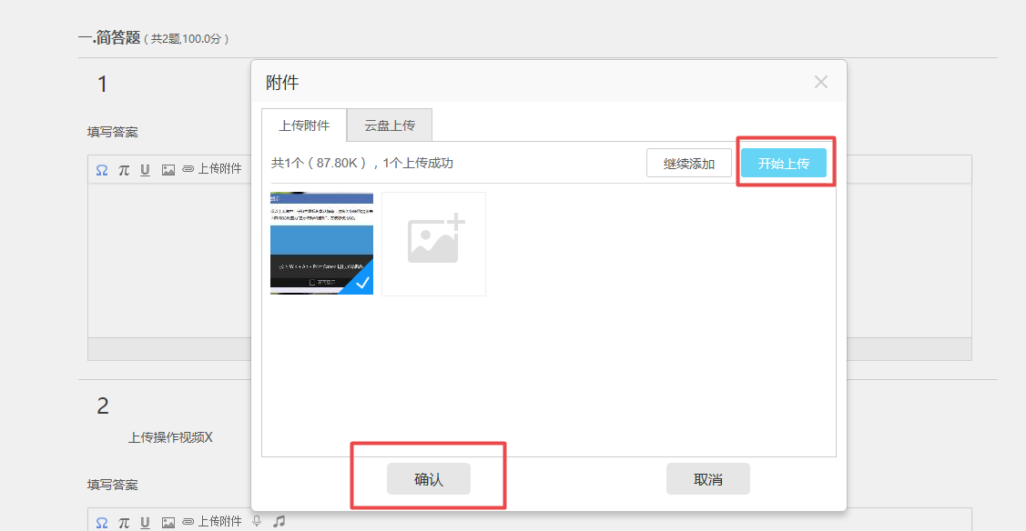

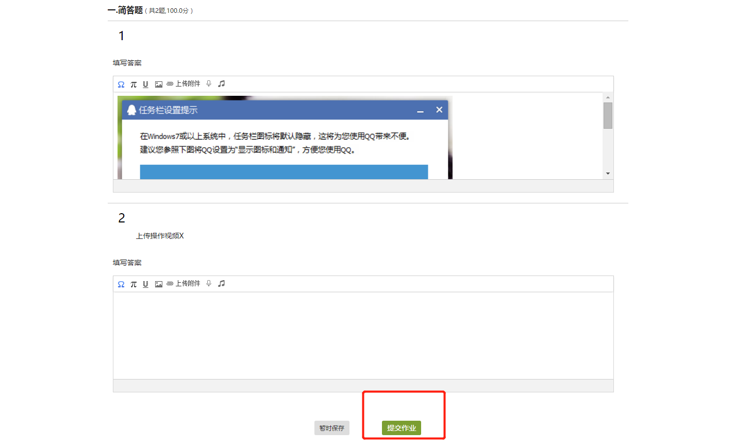

移动端登陆查看学习

（一）登陆
1.下载移动端“学习通”
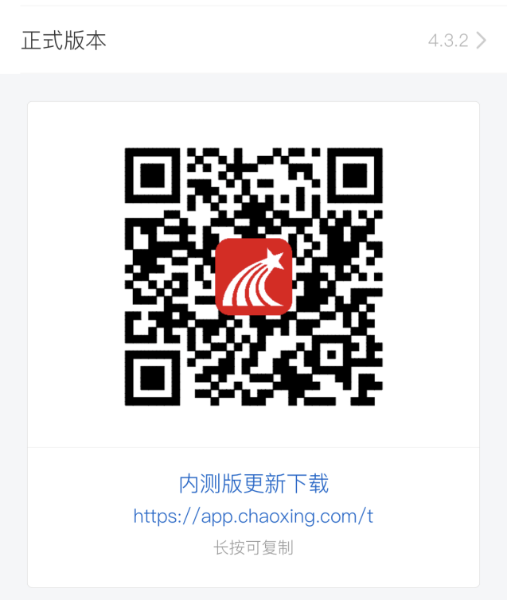
App Store /应用市 场 直接搜索超星学 习通
2.登陆步骤
（1）如果你已有帐号（已使用手机号注册并绑定学号），则可使用手机号和密码直接登录。
（2）如果你是初次登录者：请点击学习通进入“登录”页面，选择“新用户注册”，输入手机号获取验证码、设置自己的密码，然后填写学校名称、输入自己的学号、姓名进行账号绑定（注意：为方便学校和老师根据学号找到你，信息验证不要跳过，学校名称“浙江音乐学院”，必须写全称，不能使用简写或直接写所在系，避免学号绑定错误）

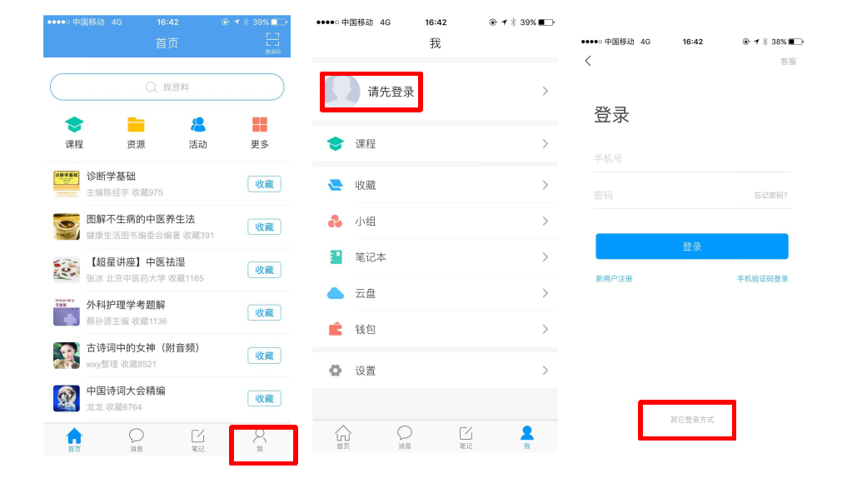
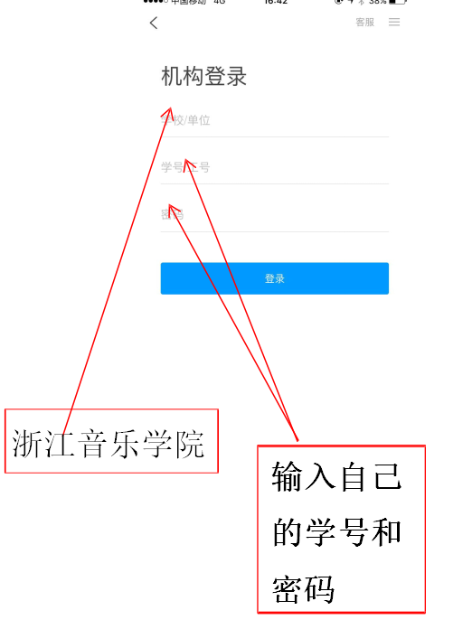

（二）移动端学习

点击底部菜单“我”—“课程”，可进入课程列表，再选择要学习的课程，即可进入课程详情，章节内容即为学习内容，在章节学习过程中可随时写笔记。

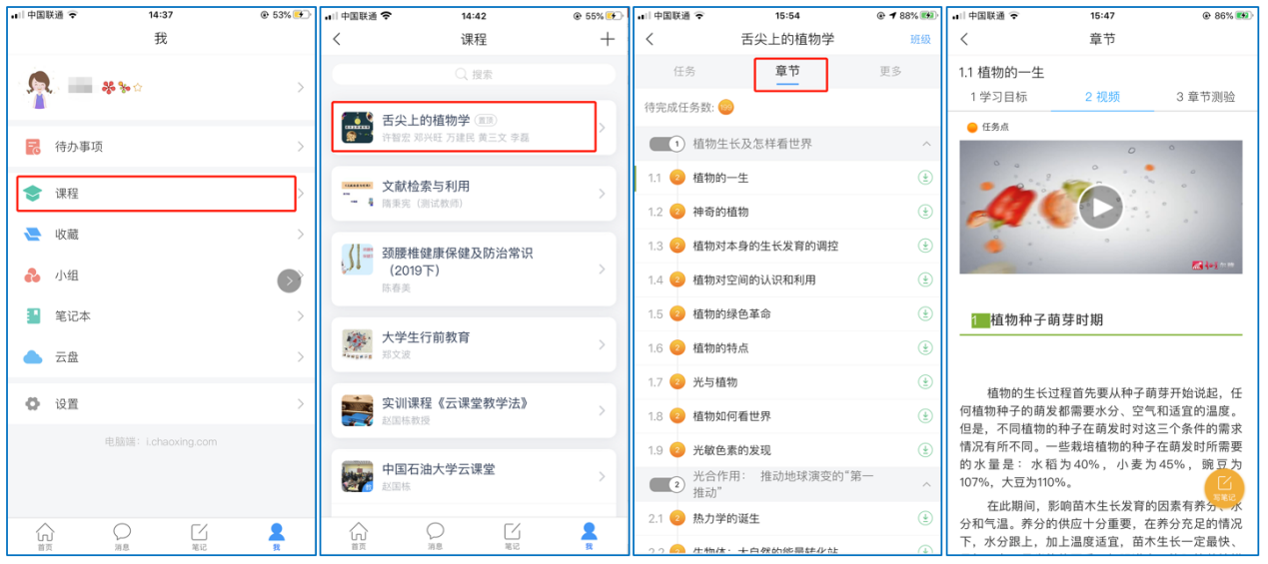

（三）查看直播，以及直播同时可以观看教师发放的ppt等资料
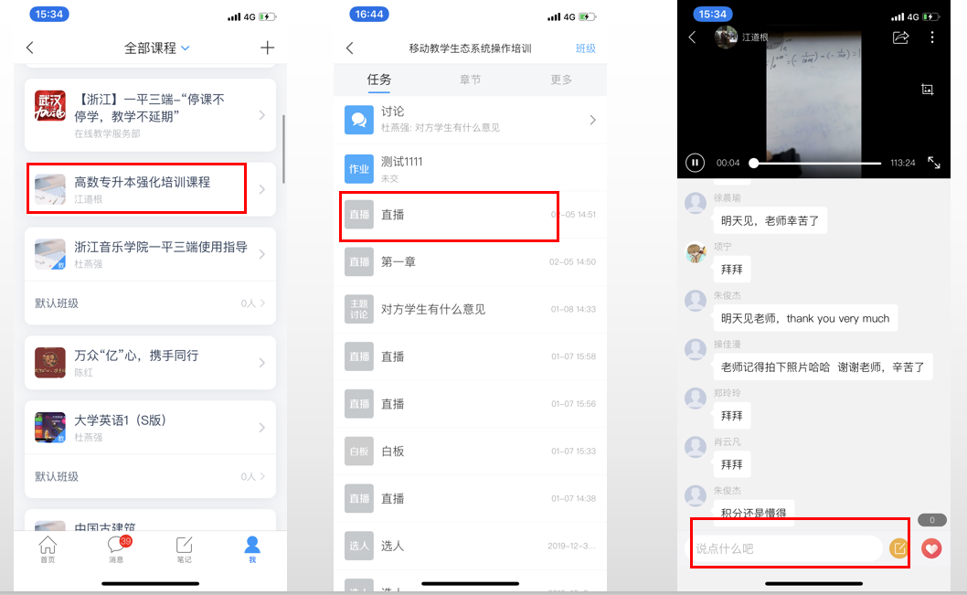
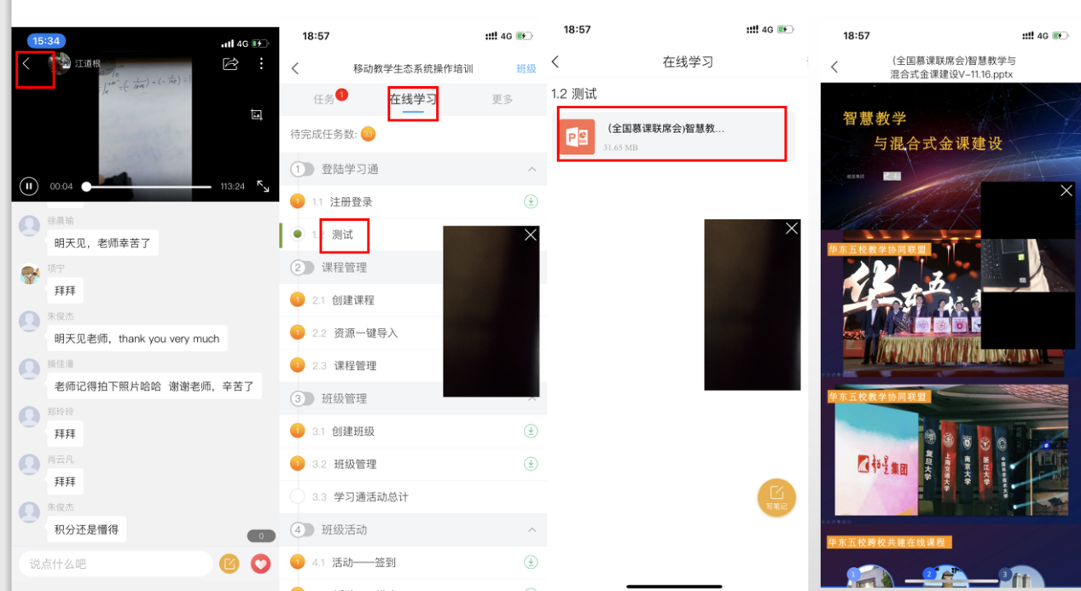

（四）参与签到
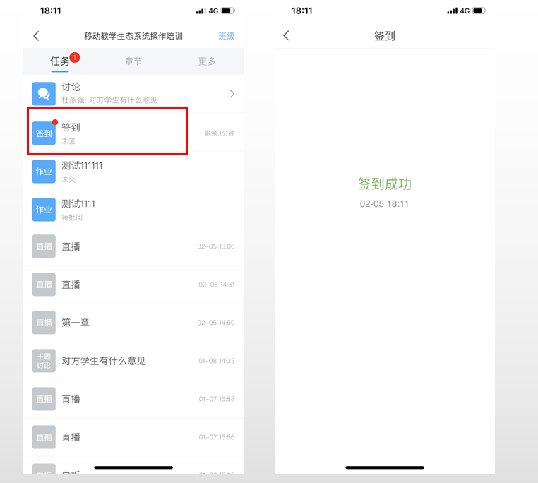

（五）提交作业，大小不超200M
